Таблица по предметам: по русскому языку, математике, окружающему миру, литературному чтению, технологии, ИЗО. НА период с 20.04-30.04 2020г. Учитель 2 «а» класса – Рудницкая Лариса Борисовна.

Дата, день недели | Предмет, класс | Тема урока | Форма проведения | Деятельность ученика | Задания для  самоконтроля | Форма связи
20.04.-30.04  Пн, вт, ср, чт, пт.  9 часов | Русский | Что такое местоимение (1ч)  Что такое местоимение (1ч)  Что такое текст рассуждение (1ч)  Обобщение знаний о частях речи «Проверь себя».(1ч)  Работа над ошибками (1ч)  Сочинение «Земля весенняя» (1ч.)  Предложение. Знаки препинания в конце предложения» (1ч.)  Главные члены предложения (1ч.)  Слово и его лексическое значение (1ч.) | Дистанционная | Работа с учебником, с печатной тетрадью, занятия на платформе Учи.ру  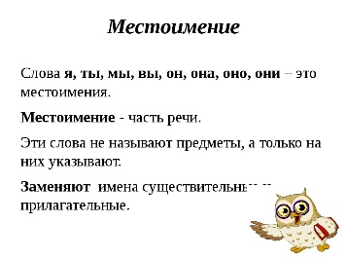 | Электронное приложение к учебнику, платформаУчи.ру | Прислать на вайбер
20.04. – 30.04  Пн, вт, ср, чт, пт.  9 часов | Математика | Умножение числа 3 и на 3. (1ч)  Умножение числа 3 и на 3 (1ч)  Приёмы умножения числа 3 (1ч)  Деление на 3 (1ч)  Деление на 3 (1ч.)  Деление на 3 (1ч.)  Контрольная работа: умножение и деление на 2 и 3»(1ч.)  Работа над ошибками (1 ч.)  Умножение и деление на 2 и 3 (1ч.) | Дистанционная | Работа с учебником, с печатной тетрадью, занятия на платформе Учи.ру | Электронное приложение к учебнику, платформаУчи.ру  https://youtu.be/exP8OtnhIRU | Прислать на вайбер
14.04- 17.04  Вт, ср, чт, пт.  7 часов | Литературное чтение | Г.Х.Андерсен «Принцесса на горошине» (1ч)  Г.Х.Андерсен «Принцесса на горошине» (1 ч.)  Г.Х.Андерсен «Принцесса на горошине (!ч.)  Проверка техники чтения (1ч.)  Э.Хогарт «Мафин и паук» (1ч)  Э.Хогарт «Мафин и паук» (1ч)  Обобщающий урок по теме: «Литература зарубежных стран» (1ч) | Дистанционная | Работа с учебником, с печатной тетрадью, занятия на платформе Учи.ру | Электронное приложение к учебнику, платформаУчи.ру | Прислать на вайбер
15, 17-10. 04  Ср,пт.  3 часа | Окружающий мир | Город на Неве.(1ч)  Путешествие по планете (1ч)  Путешествие по материкам (1ч.) | Дистанционная |  | презентация  https://yandex.ru/video/search?text=путешествие%20по%20москве%202%20класс&path=wizard&parent-reqid=1586413584291853-1211196866151637091100324-prestable-app-host-sas-web-yp-45&filmId=118755767559414065 | Прислать на вайбер или эл. адрес
17-10 .04  Пт, | Технология | Освоение техники оригами. Изделие «Птица счастья»(1ч.) | Дистанционная | 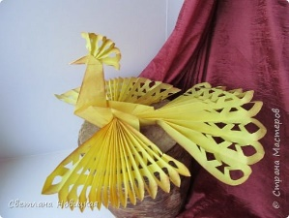 | https://yandex.ru/video/search?text=птица%20счастья%20из%20бумаги&path=wizard&parent-reqid=1586938271616293-198685922300223653600324-production-app-host-vla-web-yp-327&filmId=15212257326832645320 | Прислать на вайбер фото сделанной работы
17-10.04  Пт. | Изо | Цвет, как средство выражения: холодные и тёплые тона.. «Весенняя земля».(1ч.) | Дистанционная | 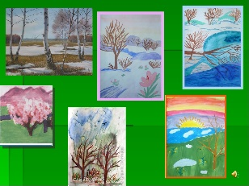 | https://ds04.infourok.ru/uploads/ex/00c0/001486a7-1648e9d4/3/640/img0.jpg | Прислать на вайбер фото рисунка

